Министерство науки и высшего образования Российской Федерации
Федеральное государственное автономное образовательное учреждение
высшего образования
«СЕВЕРО-КАВКАЗСКИЙ ФЕДЕРАЛЬНЫЙ УНИВЕРСИТЕТ»

Институт перспективной инженерии
Департамента цифровых, робототехнических систем и электроники

«Паттерны проектирования»

ОТЧЕТ
ПО ЛАБОРАТОРНОЙ РАБОТЕ №5

Тема: Структурные паттерны: Фасад, приспособленец

Выполнил:
Черников Дмитрий Дмитриевич
3 курс, группа ПИЖ-б-о-23-2,
09.03.04 «Программная инженерия»,
очная форма обучения

_______________________________
(подпись)

Проверил:
ассистент департамента цифровых, робототехнических систем и электроники, Института Перспективной Инженерии
Белик А.И.

_______________________________
(подпись)

Отчет защищен с оценкой ___________ Дата защиты__________________

Ставрополь, 2026 г.
Лабораторная работа 5. Структурные паттерны: Фасад, приспособленец.
Цель работы: Изучить структурные паттерны: Фасад и приспособленец. Использовать их для решения практических задач.
Задача: Реализуйте решение задачи из предметной области в соответствии с вариантами с использованием паттернов из списка: «Фасад», «Приспособленец».
Вариант 11 - Расчёт стоимости поездки
Репозиторий: https://github.com/dimain1/tripcost.
Приложение рассчитывает стоимость поездки по маршруту, виду транспорта (личный автомобиль, такси, автобус, поезд, самолёт), числу пассажиров, платным дорогам и проживанию, показывает стоимость по статьям, итог и долю на одного пассажира.
Технологии. Java 17, JavaFX 21 (интерфейс), Gradle 8.14 (сборка), JUnit 5 (модульные тесты).
Архитектура. Приложение построено по схеме MVVM (Model–View–ViewModel):
- Model (ru.tripcost.model) - предметная область и логика расчёта, не зависит от JavaFX;
- ViewModel (ru.tripcost.viewmodel) - состояние экранов в виде JavaFX-свойств и команды;
- View (ru.tripcost.view и FXML-разметка) - интерфейс, связанный с ViewModel через привязку данных (data binding).
Ход работы
В работе реализованы оба паттерна. «Фасад» даёт модели единую точку входа: модели представления больше не создают и не вызывают подсистемы сами. «Приспособленец» используется на новой вкладке «Направления», где строится стоимость поездки из выбранного города во все города справочника: объекты городов общие для всех маршрутов.
Паттерн «Фасад»
Модель приложения состоит из нескольких подсистем: реестр шаблонов поездок, сервис расстояний с адаптером сторонней геобиблиотеки, калькулятор с фабриками и декораторами транспорта, сравнение видов транспорта, отчёты и фабрика городов. Раньше модель представления экрана расчёта создавала все эти объекты сама и знала, в каком порядке их вызывать. Класс TripPlanningFacade скрывает подсистемы за простым набором методов: получить шаблон, определить расстояние, рассчитать поездку, сравнить транспорт, построить отчёт. Метод quickQuote() показывает, как фасад координирует подсистемы: по названиям городов он определяет расстояние, собирает поездку строителем и рассчитывает её стоимость - клиенту достаточно одного вызова. Роли участников паттерна приведены в таблице 1.
Таблица 1 – Участники паттерна «Фасад»
Роль | Класс | Ответственность
Facade (фасад) | TripPlanningFacade | Единая точка входа в модель, распределяет запросы между подсистемами
Subsystem (подсистема) | TripTemplateRegistry, DistanceService, TripCostCalculator, TransportComparison, ReportType, CityFactory | Выполняют работу, о фасаде не знают
Client (клиент) | TripCalculatorViewModel, DirectionsViewModel | Обращаются к модели только через фасад

После введения фасада модели представления стали проще: они работают с одним объектом, а изменения внутри подсистем (например, замена геобиблиотеки) их не затрагивают. Диаграмма классов паттерна приведена на рисунке 1.
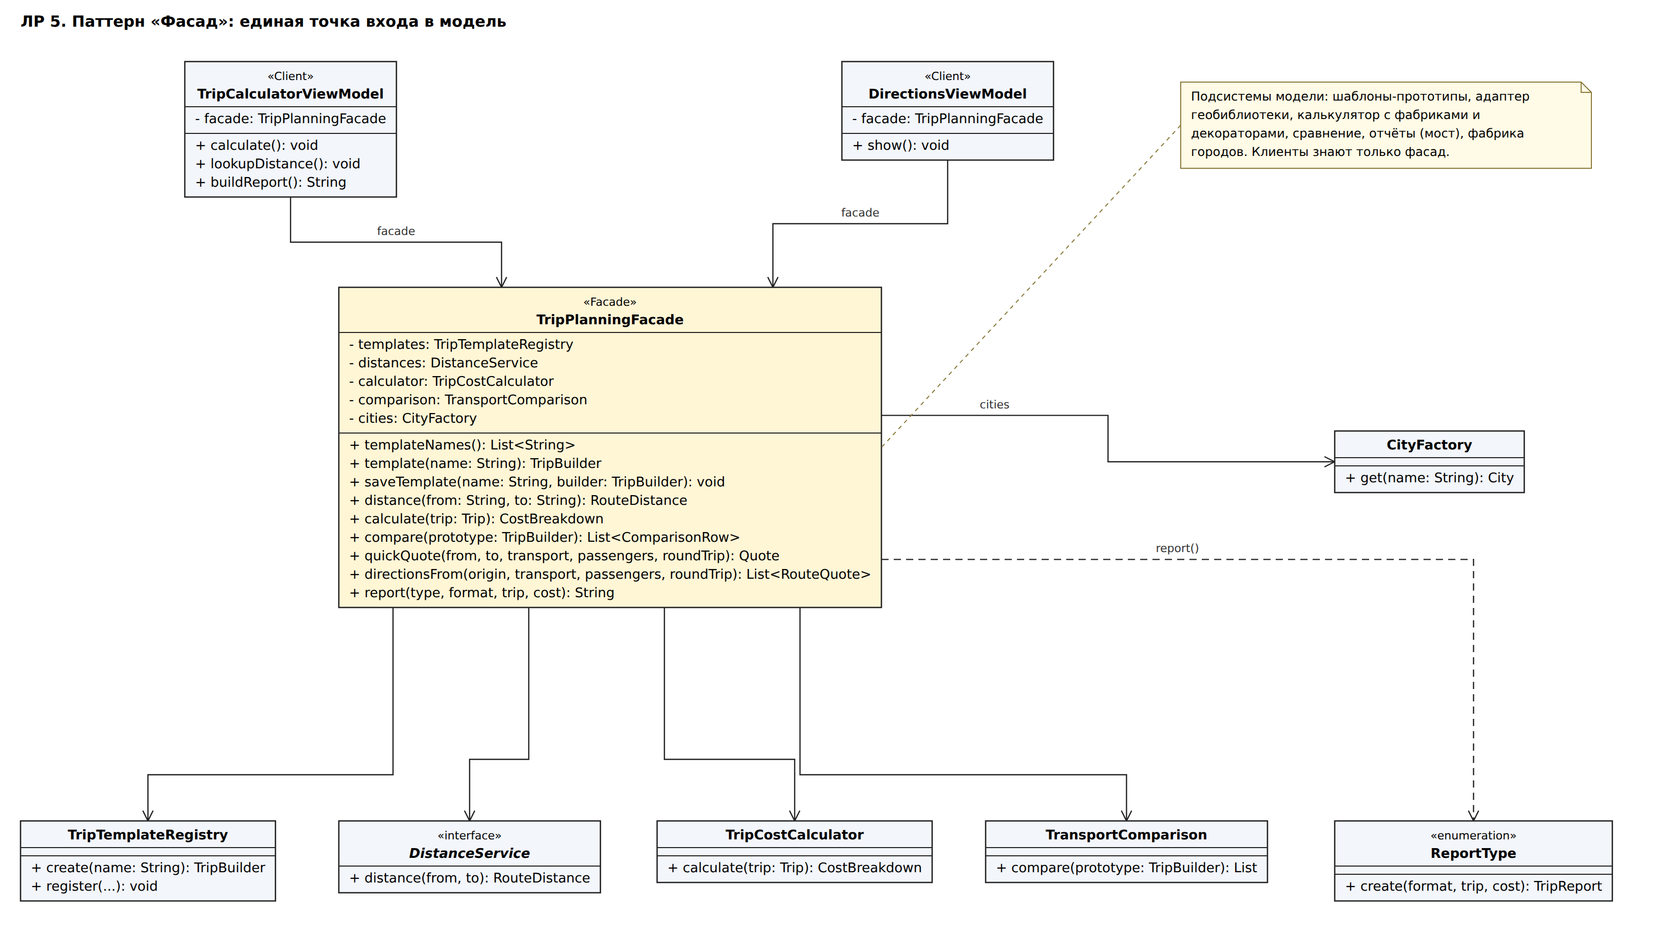
Рисунок 1 – Диаграмма классов паттерна «Фасад»
Паттерн «Приспособленец»
На вкладке «Направления» для выбранного города строится таблица стоимости поездки во все остальные города справочника. Каждая строка - объект RouteQuote, который ссылается на город отправления и город назначения. Если перебрать все пары из 25 городов, получится 600 маршрутов и 1200 ссылок на города. Создавать для каждой ссылки отдельный объект города с названием, регионом и федеральным округом нет смысла: эти данные одинаковы во всех маршрутах.
Поэтому город реализован как приспособленец. Состояние разделено на две части:
- внутреннее состояние (название, регион, федеральный округ) хранится в неизменяемом объекте City и общее для всех маршрутов;
- внешнее состояние (вид транспорта, расстояние, стоимость) хранится в RouteQuote и передаётся в методы города параметрами, например routeTo(other, km).
Объекты City создаёт только фабрика CityFactory: метод get() возвращает уже созданный объект, если город запрашивали раньше, и создаёт новый только при первом обращении. В результате 600 маршрутов используют 25 объектов City. Статистика фабрики (число запросов и число созданных объектов) выводится под таблицей направлений. Роли участников паттерна приведены в таблице 2.
Таблица 2 – Участники паттерна «Приспособленец»
Роль | Класс | Ответственность
Flyweight (приспособленец) | City | Неизменяемое внутреннее состояние города
FlyweightFactory (фабрика приспособленцев) | CityFactory | Хранит пул городов и выдаёт общие объекты
Context (контекст) | RouteQuote | Внешнее состояние маршрута и ссылки на общие объекты городов
Client (клиент) | TripPlanningFacade | Получает города у фабрики и собирает маршруты

Диаграмма классов паттерна приведена на рисунке 2.
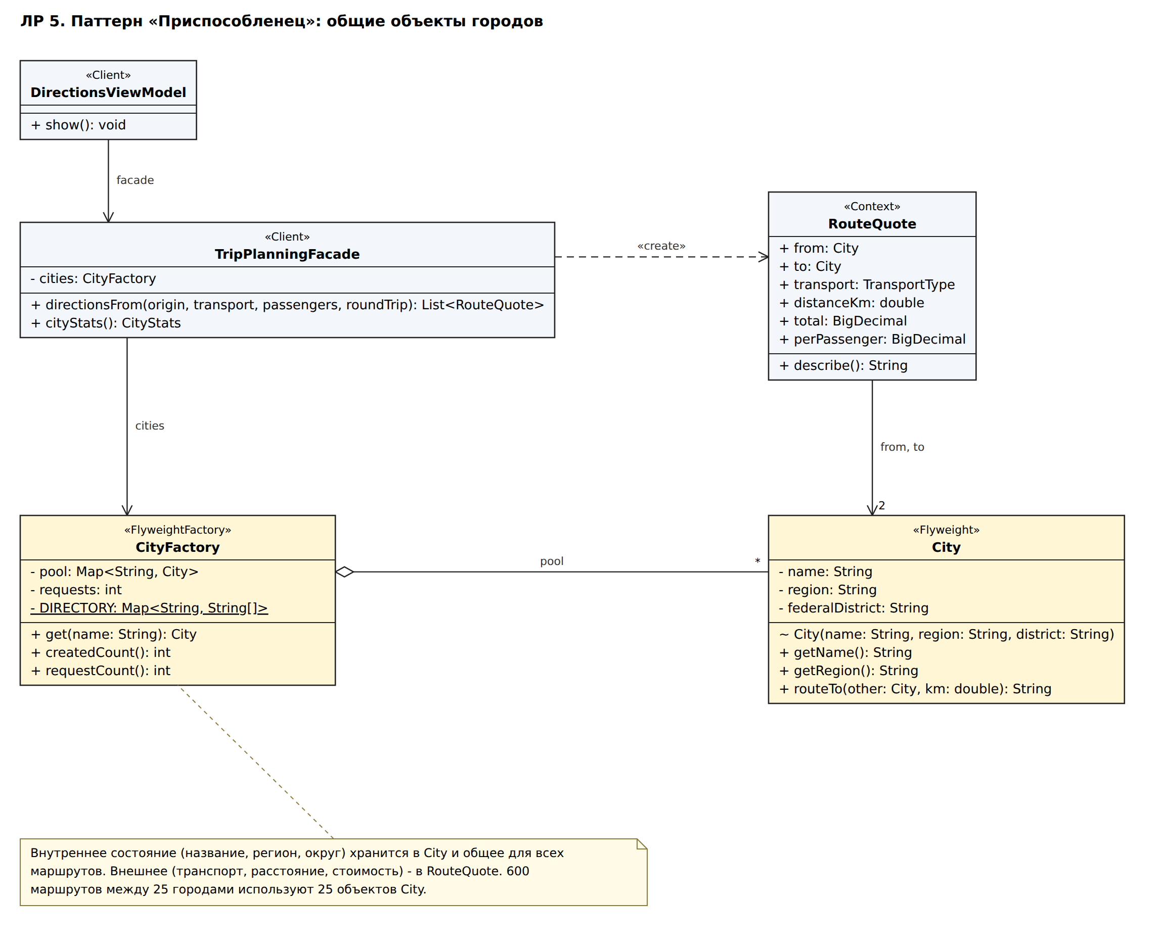
Рисунок 2 – Диаграмма классов паттерна «Приспособленец»
Исходный код
Ниже приведены сокращённые листинги классов, реализующих паттерны: второстепенный код (импорты, комментарии, однотипные методы и геттеры) заменён комментарием «// ...». Полный код проекта находится в репозитории: https://github.com/dimain1/tripcost.
Листинг 1 – Фасад TripPlanningFacade
public class TripPlanningFacade {

private final TripTemplateRegistry templates =
TripTemplateRegistry.withPresets();
private final DistanceService distances =
new GeoApiDistanceAdapter(new WorldGeoApi());
private final TripCostCalculator calculator = new TripCostCalculator();
private final TransportComparison comparison = new TransportComparison();
private final CityFactory cities = new CityFactory();

public TripBuilder template(String name) {
return templates.create(name);
}

public RouteDistance distance(String from, String to) {
return distances.distance(from, to);
}

public CostBreakdown calculate(Trip trip) {
return calculator.calculate(trip);
}

public String report(ReportType type, ReportFormatType format,
Trip trip, CostBreakdown cost) {
return type.create(format.create(), trip, cost).render();
}

/** Расстояние -> строитель поездки -> расчёт: одним вызовом. */
public Quote quickQuote(String from, String to, TransportType transport,
int passengers, boolean roundTrip) {
RouteDistance route = distances.distance(from, to);
Trip trip = Trip.builder()
.from(from).to(to)
.distance(route.forTransport(transport))
.by(transport).passengers(passengers).roundTrip(roundTrip)
.build();
return new Quote(trip, calculator.calculate(trip));
}
// ... saveTemplate(), compare(), directionsFrom(), cityStats()
}

// Клиент - TripCalculatorViewModel:
private final TripPlanningFacade facade = new TripPlanningFacade();

Trip trip = builderFromForm().build();
showResult(trip, facade.calculate(trip));

Листинг 2 – Приспособленец City
public final class City {

private final String name;
private final String region;
private final String federalDistrict;

/** Создаётся только фабрикой. */
City(String name, String region, String federalDistrict) {
this.name = name;
this.region = region;
this.federalDistrict = federalDistrict;
}

/** Внутреннее состояние + внешнее, переданное параметрами. */
public String routeTo(City other, double km) {
return name + " → " + other.name + ", " + Math.round(km) + " км"
+ (federalDistrict.equals(other.federalDistrict)
? "" : " (другой федеральный округ)");
}
// ... getName(), getRegion(), getFederalDistrict()
}

Листинг 3 – Фабрика приспособленцев CityFactory и контекст RouteQuote
public class CityFactory {

private static final Map<String, String[]> DIRECTORY = Map.ofEntries(
Map.entry("Ставрополь", new String[] {"Ставропольский край", "СКФО"}),
// ... ещё 24 города
);

private final Map<String, City> pool = new HashMap<>();
private int requests;

/** Возвращает общий объект города, создаёт его только при первом запросе. */
public City get(String name) {
requests++;
return pool.computeIfAbsent(normalize(name), k -> create(name.trim()));
}

public int createdCount() {
return pool.size();
}
// ... requestCount(), create(), normalize()
}

/** Контекст: внешнее состояние маршрута и ссылки на общие города. */
public record RouteQuote(City from, City to, TransportType transport,
double distanceKm, BigDecimal total,
BigDecimal perPassenger, String note) {

public String describe() {
return from.routeTo(to, distanceKm);
}
}

Листинг 4 – Клиент приспособленца: метод directionsFrom() фасада
public List<RouteQuote> directionsFrom(String origin, TransportType transport,
int passengers, boolean roundTrip) {
City from = cities.get(origin);
List<RouteQuote> quotes = new ArrayList<>();
for (String name : distances.knownCities()) {
City to = cities.get(name); // общий объект из пула
if (to == from) {
continue;
}
Quote q = quickQuote(from.getName(), to.getName(),
transport, passengers, roundTrip);
quotes.add(new RouteQuote(from, to, transport, q.trip().getDistanceKm(),
q.cost().total(), q.cost().perPassenger(), ""));
// ... недоступные варианты помечаются примечанием
}
// ... сортировка по стоимости
return quotes;
}

Результат работы программы
Модель представления экрана расчёта теперь обращается к модели только через фасад, внешне экран не изменился. Появилась вкладка «Направления»: пользователь выбирает город отправления, вид транспорта и число пассажиров, а таблица показывает стоимость поездки во все остальные города, от дешёвых к дорогим. Под таблицей выводится статистика фабрики городов. Окно приложения показано на рисунке 3.
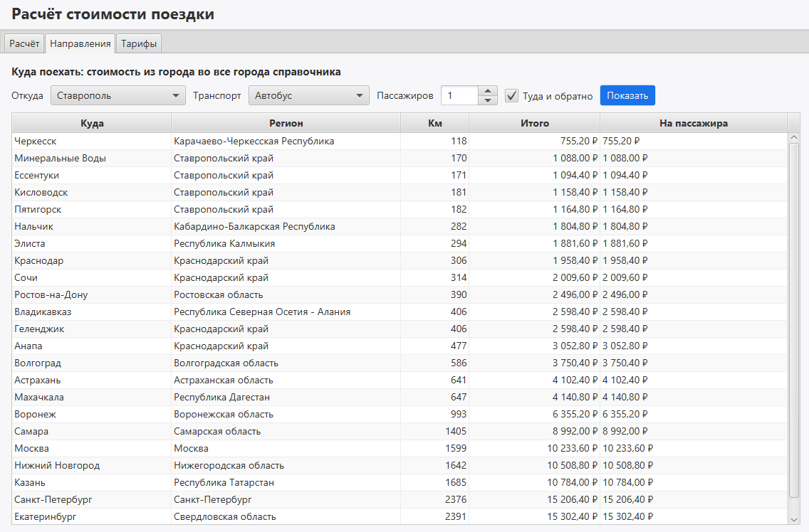Рисунок 3 – Окно приложения: вкладка «Направления» для поездки из Ставрополя на автобусе
Правильность работы паттернов подтверждают модульные тесты JUnit 5: TripPlanningFacadeTest проверяет, что быстрая оценка через фасад совпадает с прямым вызовом подсистем, что для самолёта берётся расстояние по прямой, что шаблоны и отчёты доступны через фасад, а направления отсортированы по стоимости; CityFactoryTest проверяет, что на один город приходится один объект при любом написании названия, что внешнее состояние передаётся параметром и что 600 маршрутов между 25 городами используют 25 объектов City.
Вывод: В ходе работы изучены структурные паттерны «Фасад» и «Приспособленец» и применены в приложении «Расчёт стоимости поездки». «Фасад» скрыл от моделей представления устройство модели: шесть подсистем доступны через один класс с простыми методами, а согласованный вызов нескольких подсистем выполняется одним методом quickQuote(). «Приспособленец» позволил разделить состояние города на общее внутреннее и внешнее, так что сотни маршрутов ссылаются на несколько десятков общих объектов City, создаваемых фабрикой по требованию.

